
المملكة العربية السعودية
وزارة التعليم العالي
جامعـة الملك فيصل
عمادة التعليم الإلكتروني والتعليم عن بعد
كلية الآداب .. قسم الدراسات الاجتماعية
علم الاجتماع والخدمة الاجتماعية

( ظاهرة تأخر سن الزواج في السعودية .. حجمها وأهم أسبابها )
" مشروع تخرج ضمن مقتضيات الحصول على درجة البكالوريوس في علم الاجتماع والخدمة الاجتماعية "

إعداد الطالبة : ـــــ
الرقم الجامعي : ــــــــ
بإشراف الدكتورة : أم العز يوسف

الفصل الأول ..
مقدمة ..

قال الله تعالى ( يَا أَيُّهَا النَّاسُ اتَّقُواْ رَبَّكُمُ الَّذِي خَلَقَكُم مِّن نَّفْسٍ وَاحِدَةٍ وَخَلَقَ مِنْهَا زَوْجَهَا وَبَثَّ مِنْهُمَا رِجَالاً كَثِيراً وَنِسَاء )
منذ أن خلق الله الكون وقدر سبحانه أن يبُث فيه البشر اوجد أدم عليه السلام وخلق حواء من ضلعه وزوجها إياه ، لتنطلق رحلة البشرية جمعاء بدء من هذه العلاقة الزوجية

حيث نشأت أول أُسرة قدرها الله تعالى لتأخذ في التكاثر والتناسل والانتشار على وجه هذه الأرض ولازال ذلك مستمراً إلى أن يرث الله الأرض ومن عليها
ومن مُنطلق علمنا بأهمية الزواج والدور الذي يضطلع به في تكون وتكوين المجتمع وإستمرار الجنس البشري فإننا نستطيع ان ندرك مخاطر عزوف أفراد المجتمع عن هذا الزواج وما يترتب على ذلك من إنتشار لظاهرة تأخر سن الزواج والتي تؤدي بدورها إلى الإخلال بتركيبة المجتمع ونسيجه حيث أنها تضرب في صميمهِ فتعمل على تخلخل أفراده وإنحلالهم
في مجتمعنا بدأت هذه الظاهرة تطل علينا في السنوات الأخيرة مسببة القلق لكل من يدركها سواء من أفراد أو مسؤولين
ستتناول الباحثة هذه الظاهرة من حيث نشأتها وبداية تكونها ومدى إنتشارها والحجم الحقيقي لها وما هي أسبابها وذلك في خمسة فصول شامله بإذن الله

مشكلة البحث ..

عاشت المملكة فترة طفرات عظيمه خلال العقود الماضية على جميع الأصعدة سواء السياسية أو الإقتصادية أو الإجتماعية ، تفجرت منابع الثروة وانتعشت مجالات الحياة فدفعت بعجلة التنمية إلى الأمام وتنوعت معها الفرص الوظيفية والمجالات العلمية ، مما أدى إلى نهضة بشرية هائلة قفز معها تعداد السكان إلى واحد وثلاثين مليون نسمه هو عدد سكان المملكة لعام 2016 حسب أخر إحصائية لمصلحة الإحصاء العامة والمعلومات والمحدثة بتاريخ 17 / 10 / 2016
فعاش المواطن في رخاء مكوناً تركيبة إجتماعية نموذجية
ولكن إعتياد المواطن لحياة الرفاهية والترف افرز لنا ظواهر عدة غير صحية ، لعل من أبرزها ظاهرة تأخر سن الزواج ، حيث لحق الجميع بركب التعليم والتوظيف وانشغلوا بذلك عن الدور الأسري
كما تشكل لدى الجميع مستوى إقتصادي معين أصبح من الصعب أن يتم الزواج في غير إطاره والذي تُحدد أهم معالمه المهور المرتفعة وحفلات الزواج باهظة التكاليف والسكن المرتفع الثمن
هذه المعوقات وغيرها أدت إلى تشّكل حقيقي لظاهرة تأخر سن الزواج في السعودية ، سواء بين الذكور أو الإناث ، ولكن الباحثة هنا بصدد بحث هذه الظاهرة فيما يخص الإناث حيث بدأنا نلاحظ ازدياد في أعداد الفتيات العازفات عن الزواج وقد تجاوزن الثلاثين من العمر .

أهمية البحث ..

يوجد في المجتمع من حولنا الكثير من المشاكل والعقبات ولكن الباحثة إختارت بحث هذه الظاهرة من بينها لإيمانها التام بخطورتها على الفرد والمجتمع .
فمن منطلق أن نصف حل المشكلة في إكتشافها فإنه لابد لنا أن نقر ونعلم بأن عدم القدرة على الزواج سيفرز لنا العديد من المشاكل الفردية الأخلاقية والنفسية حيث جبل الله عز وجل النفس البشرية على الحاجة للجنس الأخر والسكون إليه وإن عدم قدرة الفرد على الحصول على هذه الحاجة سيؤدي به إلى المشكلات النفسية أو قد ينزلق به إلى عالم الإنحلال والجريمة
هذا بدوره سيؤدي إلى الإخلال بأمن المجتمع وكفيل بنشر الفوضى فيه عن طريق نشر أفراد مضطربين
إظافة إلى أن إيقاف العمل بالزواج هو عنصر مباشر في إنقراض الجنس البشري حيث بالزواج يولد الأبناء وتنمو المجتمعات
وإذا ما ربطنا هذه المخاطر بما نلمسه ونشاهده من تنامي لهذه الظاهرة فإنه يتوجب علينا تناولها بشكل جاد والبحث فيها .

أهداف البحث ..
1 - إيضاح أهمية الفرد في بناء نسيج المجتمع .
2 – تسليط الضوء على ظاهرة تأخر سن الزواج .. نشأتها ، وسبل علاجها
3 – محاولة الوقوف على حجم هذه الظاهرة .
4 – محاولة التوصل إلى معرفة هل تحول تأخر سن الزواج إلى ظاهره بالفعل في مجتمعنا
5 – العمل على الحصول على إحصائية دقيقه وحقيقية لعدد الحالات في المجتمع
6 – قياس إلى أي مدى يدرك الناس خطورة هذه الظاهرة
7 – العمل على إيجاد الحلول الجادة للقضاء على هذه الظاهرة
8 – تثقيف المجتمع بخطورة تأخر سن الزواج ، وعدم الإستهانة به
9 – محاولة إيضاح اثر حل هذه الظاهرة والنتائج الإيجابية لذلك

تساؤلات البحث ..
1 – ما هو حجم ظاهرة تأخر سن الزواج في السعودية ؟
2 – هل بالفعل تحولت إلى ظاهره ؟
3 – ما مدى صحة الدراسات المذكورة عن تأخر سن الزواج في السعودية ؟
4 – كيف يمكن الوصول إلى إحصائية دقيقة لعدد المتأخرات عن الزواج في السعودية ؟
5 – كيف ساهم التغير الإجتماعي في نشوء هذه الظاهرة ؟
6 – ما مدى تأثير المستوى التعليمي للفتاة على إرتفاع سن الزواج ؟
7 – ما هي العلاقة بين تأخر سن الزواج وإنخفاض دخل الفرد ؟
8 – ما هو دور حياة الرفاهية في عزوف الفتيات عن الزواج ؟
9 – هل أصبحت الفتاه تفضل التقدم في مجال الوظيفة والعمل على الزواج المبكر ؟
10 – إلى أي مدى حال إرتفاع المهور دون زواج الفتاة في سن مبكرة ؟

التعاريف ..
- المجتمع .. في اللغة هو موضع الإجتماع
وفي الإصطلاح هو جماعة الناس الذين تجمعهم عادات وأعراف واحده ويرتبطون بها

الأسرة .. هي مصطلح يطلق على أهل بيت الرجل وتعني الدرع الذي يتحصن به
وفي الإصطلاح يقصد بها علاقة الزواج التي تنشأ بين رجل وإمرأه وينجبون الأبناء في إطار هذه العلاقة

الزواج .. هو الإقتران بين شيئين ويقصد به هنا اقتران الرجل بزوجه عن طريق علاقة والعيش مكملين لبعضهم البعض

الظاهره .. يقال ظاهر الشيء أي ما يبدو للعين منه

الظاهرة الإجتماعية .. هي ما يصاب به مجموعه من الناس ويعانون من أثاره ونتائجه

العنوسة ..هي مصطلح درج إطلاقه على الفتاه التي تجلس في منزل ذويها دون زواج حتى عمر متقدمه ويمكن أن يستخدم للجنسين إذ لا يجوز حصره على الفتاه فقط

وسائل الإعلام .. هي أدوات إتصال بين الجمهور والمنظمات تعمل على إيصال المعلومة والخبر والحدث بجميع أنواعها حيث نجد منها المقروء والمرئي والمسموع فتعمل في زمن قياسي على الربط بين المساحات الشاسعة والمتباعدة .

المهر .. هو الصداق ، ويقصد به ما يدفع به الرجل إلى زوجته بنية الزواج منها سواء كان مبلغ مالي او شيء مادي وهو من الحقوق الذي أقره الشرع للزوجة سواء كان بشرط منها أو بغير .

الجنسية .. هي التبعية السياسية للمواطن ، حيث بموجب هذه الجنسية ينتمي لدولة بعينها ويتسمى بإسمها ويستدل على الجنسية بجواز السفر .
وتعتبر الجنسية من المسميات الحديثة حيث ظهرت لنا مع ظهور التقسيمات السياسية للدول .

الدخل .. هو المال الذي يحصل عليه الشخص مقابل قيامه بعمل ويُقدر بحجم إنتاجيته بحيث كل ما زاد حجم إنتاجية الفرد يزيد دخله ويقل بالمقابل إذا قلت الإنتاجية .

تأخر الزواج .. التأخر هو التراجع والتقهقر ويقصد بتأخر سن الزواج عزوف الأفراد عن الزواج في سن مبكرة حتى الوصول إلى معدل عمر مرتفع يتجاوز الثلاثين عام

الفصل الثاني ..

أهمية الأسرة ..
تناول الكثير من علماء الإجتماع أهمية الأسرة ووصفوها بنواة بناء المجتمع بها يصلح المجتمع عند صلاحها ويفسد المجتمع عند فسادها كما وصفها أوجست كونت بأنها الخلية الأولى في جسد المجتمع .
فأقروا العديد من وظائفها وذكروا منها الوظيفة البيولوجية حيث تقوم فيها الأسرة بإنتاج الأبناء لتقوم بإمداد المجتمع بالقوة البشرية لتضمن عدم فنائه كما تناولوا مراحل تغيرها وتطورها فنجد أميل دوركايم أهتم كثيراً بتغير الأسرة وذكر المتغيرات التي أدت إلى تبدل أشكالها وتقلص حجمها وتناقص مهامها وشدد على دورها في صلاح أفراد المجتمع فذكر في كتابه الإنتحار بأن ترابط الأسرة وتكاتفها يقلل من حالات الإنتحار بينما تزيد النسبة عند تفكك الأسرة .

أهمية الزواج في الإسلام ..

أهتم الشرع برباط الزواج وأولاه عناية بالغة فعمل على إيضاح تفاصيله وقنن قواعده وأحكامه وأوضح كافة تشريعاته بشكلٍ راسخ لا يدع مجالاً لتحويرها أو تحريفها بحسب المصالح والأهواء ثم حث المسلمين على العمل به حيث يدرك الشارع الكريم أهميته وفوائده وما يترتب على تركه
فقال عز من قائل ( وَمِنْ آَيَاتِهِ أَنْ خَلَقَ لَكُمْ مِنْ أَنْفُسِكُمْ أَزْوَاجًا لِتَسْكُنُوا إِلَيْهَا وَجَعَلَ بَيْنَكُمْ مَوَدَّةً وَرَحْمَةً) ⁽⁾
فهنا ذكر سبحانه وتعالى فائدة عظيمه للزواج وهي السكن حيث جُبل الخلق على سكون الزوج لزوجه وهذا السكون لا تقتصر فوائدة على الفرد بل تنعكس على المجتمع أكمل ، فنرى أن الإستقرار والمودة الأسرية بين الزوجين تعمل على تكوين بيئة مُستقرة تساعد فيما بعد على بناء المجتمع بشكل سليم ومتكاتف يعج بالأفراد الناجحين .

وقال عليه الصلاة والسلام ( تزوجوا الودود الولود ، فإني مُكاثرٌ بكم الأُمم يوم القيامة )⁽⁾
وهذا حث صريح منه عليه الصلاة والسلام على الزواج والتكاثر وفيه دليل على منزلة الزواج في الإسلام إذ لولاه ما باهى نبينا بأعداد أُمته .

فوائد الزواج ..

1 – تحصين للمسلم لان الرباط المقدس بين الرجل وزوجته يحفظه بعون الله من الزلل ومن العلاقات المشبوهة والغير شرعيه

2- فيه تكثير للامه كما ورد أنفاً في الحديث الشريف وأن الرسول يباهي بأعداد أمته يوم القيامة

3 – المحافظة على الجنس البشري

4 – يعتبر باب من أبواب الرزق قال سبحانه ( إِنْ يَكُونُوا فُقَرَاءَ يُغْنِهِمُ اللَّهُ مِنْ فَضْلِه

5 – امتثال لأمر الشرع ، قال تعالى ( وَأَنكِحُوا الأَيَامَى مِنْكُمْ وَالصَّالِحِينَ مِنْ عِبَادِكُمْ ) ⁽⁾

6 – فيه فائدة عظيمه للمؤمن حيث إن مات ولده قبله يشفع له ولده يوم القيامة وإن عمر له ولد بعده فإنه يدعوا له ولده من بعده

الأثار المترتبة على العزوف عن الزواج ..
1 – يشكل خطر يهدد بفناء الجنس البشري
2 – مدعاة إلى إنتشار العلاقات غير الشرعية والشذوذ
3 – يؤدي إلى ظهور الإعتلالات النفسية حيث ان عدم توفر الإستقرار يؤدي إلى القلق الدائم والإضطراب
4 – يتسبب في الأمراض الجسدية نتيجة لإنتشار الفواحش
5 – يخل بتركيبة المجتمع لأنه ينتج لنا أشخاص غير أسوياء يهددون امن المجتمع وإستقراره

الدراسات السابقة ..
بحث للدكتور إبراهيم بن مبارك الجوير أستاذ علم الإجتماع المشارك بجامعة الإمام محمد بن سعود عام 1995م عن أسباب تأخر الشباب الجامعي عن الزواج ، ذكر فيه أن 85% من الشباب الذين شملهم الإستطلاع يعتبرون المسؤوليات المترتبة على الزوج بعد الزواج هي العائق الرئيس أمام زواجهم ، بينما يرى 75% منهم ان غلاء المهور من أكبر العوائق لديهم ويرى 60% أن تكاليف الزواج المرتفعة هي العائق امامهم ، وذكر انه بوجه عام الغالبية العظمى من الشباب الجامعي يفضلون مواصلة دراستهم على الزواج المبكر .
من جهة أخرى نجد دراسة أجرتها الباحثة دينا الجودي من جامعة الملك سعود بالرياض أجرتها على فئة الإناث وتوصلت منها إلى أن 26,1% فقط يعتبرن ان العمل والوظيفة عائق قلل من فرصهن في الزواج بينما 73,9% قللن من أهمية ذلك ، كما وجدت أن 22,9% من الفتيات الموظفات يعتبرن أن طول مدة التعليم قللت من فرصهن في الزواج
كما وجدت الباحثة بأن ثاني اكبر عائق من عوائق الزواج في نظر الفتيات هو عدم وجود فرصه للتعارف الأسري في المجتمع السعودي بما مثلت نسبته 16,9% وثالث العوائق كان سيطرة ولي الأمر بنسبة 12,9%

الإحصاءات السابقة ..
ذكر الدكتور على الزهراني عضو هيئة التدريس في الجامعة الإسلامية في دراسة أجراها بالتعاون مع جمعية أسرتي في العام 2010 م ذكر أن عدد المتأخرات عن الزواج في السعودية بلغ مليون ونصف المليون فتاة وان هذا الرقم مرشح للوصول إلى أربعة ملايين فتاة في العام 2015م
وهذه الدراسة لأول وهلة تعتبر كارثية ، بحيث لو استندنا إليها فإنها تعني بأن عدد الإناث المتأخرات عن الزواج يشكل نسبة 41% أي ما يقارب من نصف عدد الإناث لدينا إذ أن إجمالي عدد الإناث في السعودية بحسب أخر تحديث لنشرة الهيئة العامة للإحصاء لعام 2016 يبلغ 9,850,218 مليون أُنثى
جريدة المدينة في عددها 19582 الصادر بتاريخ 17 / 1 / 2015 م تحت عنوان ( العنوسة الشبح الخفي يتلبس الجدران ) ناقشت الموضوع مع عدد من الأساتذة الأفاضل كالدكتورة أميره الجعفري والدكتور مسفر القحطاني لكن هذه المناقشة كانت في ضوء الدراسة السابقة للدكتور الزهراني التي تدعي إرتفاع العدد في عام 2015 إلى أربعة ملايين فتاه وتنسب ذلك إلى وزارة التخطيط دون إيراد لإثبات أو دراسة رسميه .
تلتها الكثير من التقارير الإعلامية التي تتحدث عن الحجم الكبير للمشكلة وان العدد ارتفع إلى 45% من عدد الإناث في السعودية وتبنت هذه التقارير الكثير من وسائل الإعلام التي تهدف إلى إثارة الرأي العام دون ذكر للمصدر الرسمي لهذه الإحصائيات .
وبرجوع الباحثة إلى الموقع الرسمي للهيئة العامة للإحصاء تم الإطلاع على إحصائية رسميه للهيئة أوردتها في تقريرها الصادر بتاريخ 6 / 11 / 2016 والمنشورة تحت عنوان ( توضيح بخصوص نسبة العنوسة في السعودية ) أوردت بالأرقام وبحسب المسح الديموغرافي الذي أجرته في الربع الثالث من عام 1437هـ بأن عدد ما أسمتهن بالعوانس هو 227,860 ألف فتاة فقط أي ما يمثل نسبة 10,7% من عدد الإناث فوق سن 32 سنه ، وهذا هو العمر الذي حددته الهيئة لتأخر سن الزواج في السعودية وذلك إستناداً إلى أن عدد السعوديات المتزوجات بعمر اقل من أو يساوي 32 سنه يبلغ 97,2% من العدد الكلي للمتزوجات فيما تمثل المتزوجات فوق عمر 32 عام نسبة 2,8%
وإذا أفترضنا جدلاً بأن عمر العنوسة المتعارف عليه إجتماعياً هو 30 عاماً فإن هذا لن يأخذنا بعيداً عن الإحصائية الرسمية للهيئة العامة للإحصاء بحيث لو عدنا إلى المسح الديموغرافي الأخير للهيئة والمتوفر على موقعها الرسمي نجد بأن عدد الإناث في السعودية لعام 2016 يبلغ / 9,850,218 أنثى يساوي عدد من بلغ الثلاثين عاماً منهن 4,129,120 ، وتبلغ نسبة المتزوجات من من هن فوق سن الثلاثين 3,735,878 سيدة ، وهذا يعني أن عدد من لم تتزوج فوق سن الثلاثين عاماً يساوي 393,242 ألف فتاة

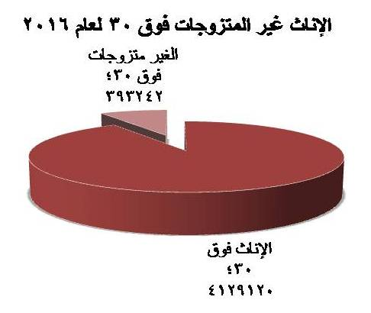

الفصل الثالث ..

منهج البحث .. مسح إجتماعي
أداة البحث .. استبيان إلكتروني
نوع الدراسة .. دراسة وصفية تهدف إلى النظر في حقيقة ارتفاع سن الزواج في السعودية والتثبت من أرقامها وأهم أسبابها

- مجتمع البحث ..

- شمل الاستبيان سعوديين من مختلف مناطق المملكة ذكور وإناث⁽⁾ بلغ عددهم 164 شخص
- الذكور منهم 99 والإناث 65
بلغت نسبة المتزوجين منهم 67,1% إما الغير متزوجين فشكلوا ما نسبته 32,9% نسبة من تتراوح منه أعمارهم بين العشرين والثلاثين 43,4% ومن هم أعمارهم بين 31 و 40 بلغت نسبتهم 37,7% وما فوق 40 فقد شكلوا 18,9%
استغرق العمل على ذلك مابين إعداد ونشر وتجميع وتفريغ قرابة 20 يوم

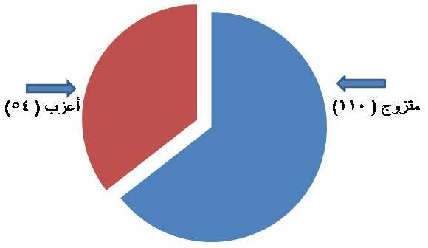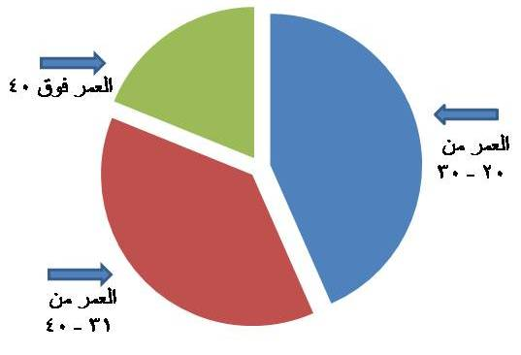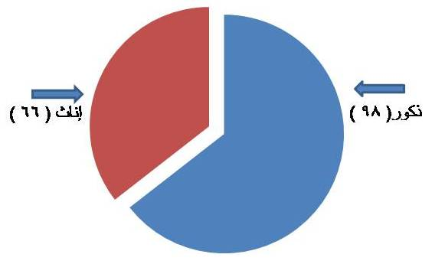
الفصل الرابع ..

المحور الأول .. ما مدى إحساس الفرد بوجود هذه الظاهرة في المجتمع من حوله ؟
هناك تزايد في حالات تأخر سن الزواج في السعودية ؟

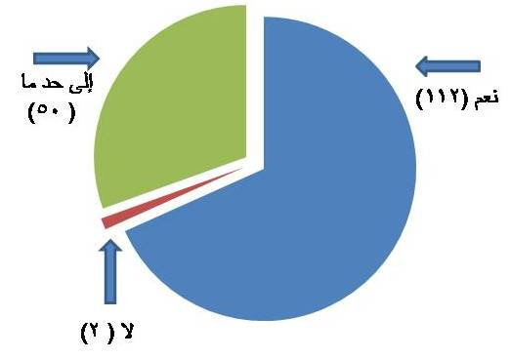
نلاحظ هنا ان الموافقين على وجود هذه المشكله هم الاغلبيه بما نسبته 68,3% بينما من يرون العكس يمثلون 1,2% فقط حيث صوت شخصين على ان المشكله ليست متزايده وصوت 30,5%على إلى حد ما وعددهم 50 شخص
عدد الفتيات المتأخرات عن الزواج مقارب لعدد المتزوجات حالياً ؟
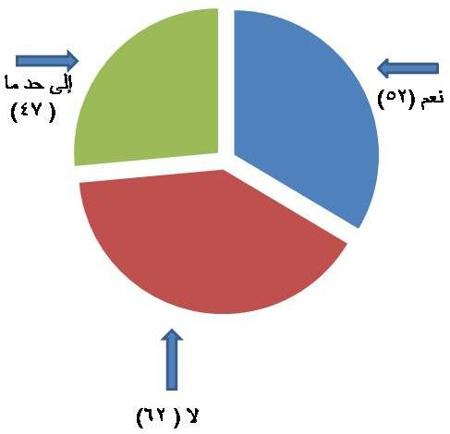
نسبة الإجابات على هذا السؤال كانت متقاربة حيث نرى أن من أجاب بـ لا
يمثلون ما نسبته 38,5% أي 62 شخص من مجموع عدد الأشخاص المشاركين في الاستبيان
أما من أجاب بنعم فيمثلون 32,3% بإجمالي 52 شخص
بينما يمثل 29,2% عدد من يرون أن ذلك حصل إلى حد ما وعددهم 47 شخص
برأيك هل أصبح تأخر سن الزواج ظاهرة ملاحظة في مجتمعك ؟

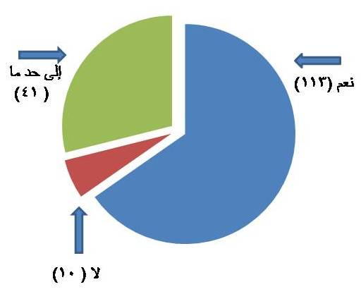

أجاب هنا اغلب المشاركين بنعم حيث يرون بأن الظاهرة ملاحظه من حولهم وكانت نسبتهم 68,9%وعددهم 113 شخص بينما كان ربع المشاركين وعددهم 41 شخص يرون انه إلى حد ما , بينما صوت عشرة أشخاص بـ لا
بما نسبته 6,1%

المحور الثاني .. ما مدى مصداقية الدراسات المنشورة حالياً عن حجم هذه المشكلة ؟

هل تثق في الإحصاءات المتوفرة عن حجم ظاهرة تأخر سن الزواج في السعودية ؟
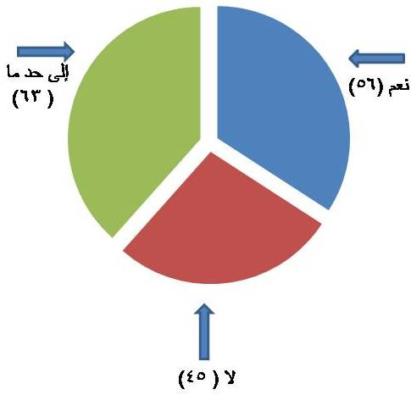
الإجابات هنا أقرب للتوسط حيث لا يوجد إجماع على صدق الدراسات الموجودة أو على عدم مصداقيتها ، فنجد الإجابات بـ نعم تمثل 34,1% بمجموع 56 شخص أما من أجاب بـ لا فيمثلون 27,4% ويمثلون 45شخص ، بينما أجاب بـ إلى حد ما 38,4% وعددهم 63 شخص

هل ساهمت وسائل الإعلام في تكوين تصورك لحجم هذه الظاهرة ؟
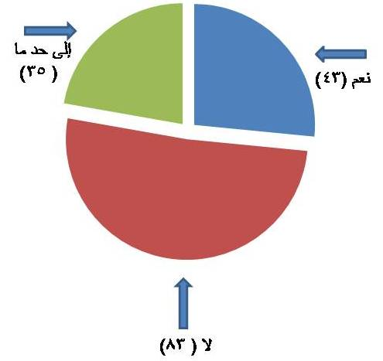

هنا أكثر من نصف الأشخاص أجابوا بـ لا بنسبة 51,6% وعددهم 83 شخص فيما تقاسم النصف الأخر من أجابوا بـ نعم وبـ إلى حد ما ، حيث تمثل نسبة الإجابات بنعم 26,7% لـ 43 شخص و21,7% لمن أجابوا بـ إلى حد ما وعددهم 35 شخص
حجم هذه الظاهرة حالياً يمثل خطورة على المجتمع ؟
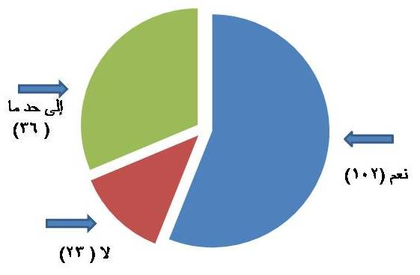
الأغلبية هنا يرون بأن هذه الظاهرة خطيرة حالياً على مجتمعهم وعددهم 102 شخص نسبتهم 63,4% فيما من أجابوا بـ لا 23 شخص تعادل نسبتهم 14,3%
22,4 % المتبقين كانت إجابتهم إلى حد ما وعددهم 36

يمكن التوصل بسهوله إلى إحصاءات دقيقه لعدد المتأخرات عن الزواج في السعودية ؟
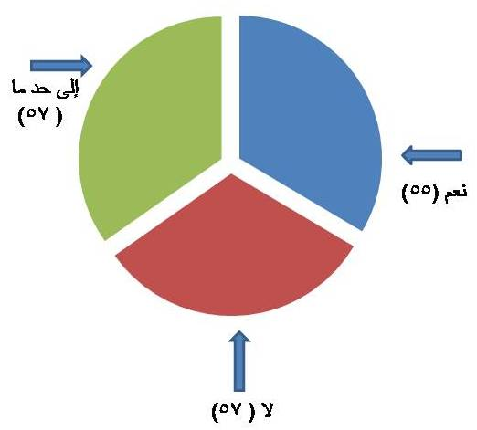

هنا نجد تقارب كبير بين إجابات المشاركين بنسبة تقارب الثلث لكل إجابة
حيث 57 شخص أجابوا بـ لا نسبتهم تعادل 34,8%
وأجاب 55 شخص بـ نعم نسبتهم 33,5% ,وأجاب 52 شخص إلى حد ما ونسبتهم 31,7%

المحور الثالث .. الأسباب المتعلقة بدور الفتاه في ظهور هذه الظاهرة
هناك علاقة بين ارتفاع المستوى التعليمي للفتاه وعزوفها عن الزواج ؟

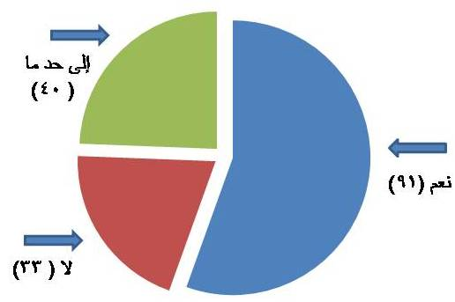

أكثر من نصف المشاركين هنا أجابوا بـنعم ونسبتهم 55,5% وعددهم 91 شخص من أجابوا بـ لا كان عددهم 33 شخص ونسبتهم 20,1%
و24,4% اجابوا بـ إلى حد ما وعددهم 40 شخص
الرغبة الوظيفية لدى الفتاه أدت إلى تأخر سن الزواج ؟

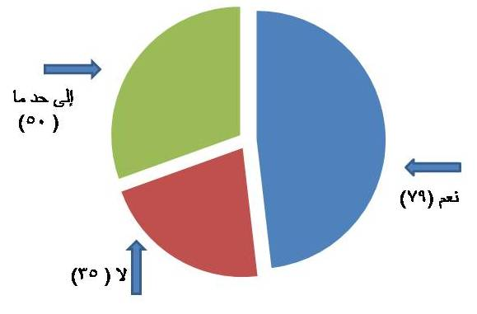
هنا أيضاً نسبه مرتفعه أجابوا بـ نعم 48.2% عددهم 79 شخص أما من يرون عكس ذلك فهم 35 شخص تعادل نسبتهم 21.3% وحصل من أجابوا بـ إلى حد ما على ما نسبته 30,5% وعددهم 50 مشارك

المحور الرابع .. الأسباب المتعلقة بدور الشاب في ظهور هذه الظاهرة

انخفاض دخل الفرد احد أهم أسباب تأخر سن الزواج ؟
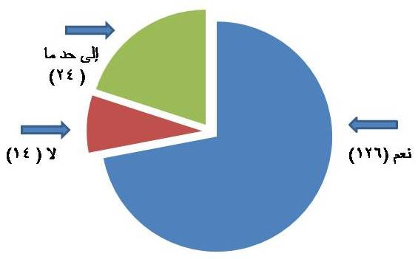
حصل نعم لإنخفاض دخل الفرد على أغلبية كبيره بما نسبته 76,8%وعدد 126 , بينما يرى العكس 14 شخص فقط نسبتهم 8,5% وأجاب بـ إلى حد ما عدد 24 بنسبة 14,6%
قد يؤدي زواج الشباب السعودي من جنسيات غير سعوديه إلى تأخر زواج الفتاه السعودية ؟

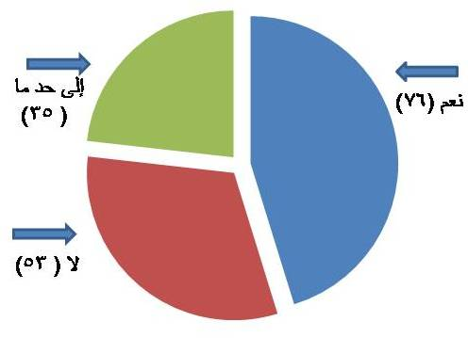
نشاهد هنا 76 شخص بنسبة 46,3% أجابوا بـ نعم بينما أجاب بـ لا 53 شخص نسبتهم تعادل 32,3% أما إجابة إلى حد ما فقد اختارها 35 شخص تعادل نسبتهم 21,3%

المحور الخامس .. الأسباب المتعلقة بالمجتمع والمؤدية إلى ظهور هذه المشكلة
قد تتأخر الفتاه عن الزواج بسبب إستغلالها مادياً من قبل احد الأبوين ؟
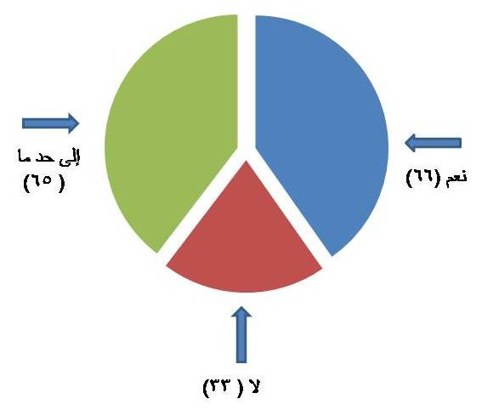
نسبة من أجابوا بـ نعم هنا شبه مساويه لمن أجابوا بـ إلى حد ما حيث بلغت نسبة الإجابه بـ نعم40,2% وعددهم 66شخص , وبلغت نسبة الإجابه بـ إلى حد ما 39,6% وهم 65شخص بينما كان عدد من
أجابوا بـ لا 33 شخص تعادل نسبتهم 20,1%
الأعراف الاجتماعية في السعودية ساهمت في ارتفاع سن الزواج ؟
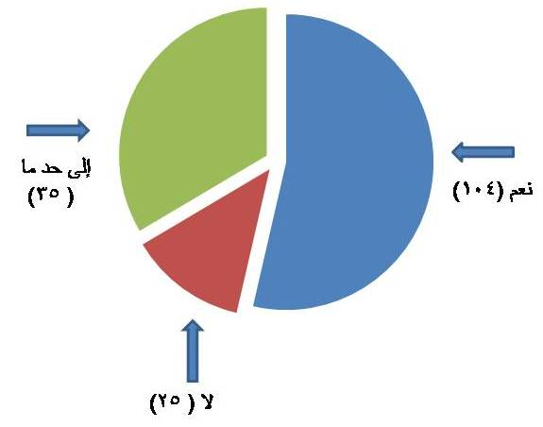
أكثر من نصف المشاركين اجابوا بنعم وعددهم 104 ونسبتهم عادلت 63.4% ، إما من أجابوا بـ لا فكانوا 25 شخص نسبتهم تشكل 15.2% من مجموع المشاركين
ومن أجابوا بـ إلى حد ما شكلت نسبتهم 21,3% وعددهم 35 شخص

في المجتمع السعودي يوجد علاقة طرديه بين حياة الرفاهية والتأخر عن الزواج ؟
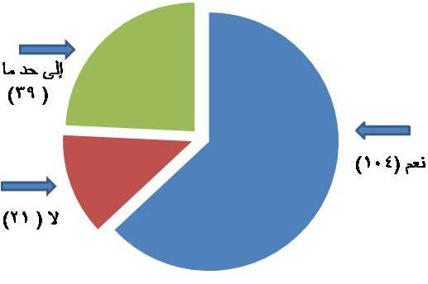

أغلبية المشاركين هنا يرون ان العلاقة موجودة بين الرفاهية وارتفاع سن الزواج حيث كانت نسبة من أجابوا بـ نعم 63,4% وعددهم 104 أشخاص أما من يرون عدم وجودها فكانوا 21 شخص نسبتهم 12,8%
المتبقين 39 شخص أجابوا بـ إلى حد ما ونسبتهم 23,8%

ارتفاع المهور حال دون زواج الفتاه في سن مبكرة ؟
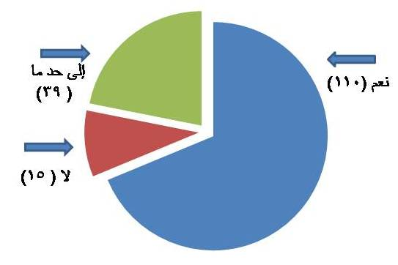
نرى هنا أغلبية للإجابة بـ نعم ، حيث يرى 110 من المشاركين أن ارتفاع المهر سبب لارتفاع سن الزواج بما نسبته 67,1% ، وأجاب بـ لا 15 شخص فقط شكلت نسبتهم 9,1%
أما من أجاب بـ إلى حد ما فكان عددهم 39 بنسبة 23,8%

الفصل الخامس ..
نتائج ومستخلصات الدراسة ..
من خلال هذه الدراسة وجدت الباحثة بعض التناقض بين الواقع والمتوقع
حيث أن عدد من شاركوا في الدراسة 164 شخص مثل المتزوجون منهم قرابة الثلثين بما نسبته 67,1% بينما مثل من أجاب بـ أعزب نسبة 32,9% وعددهم 54 شخص
وموضع التناقض هنا في أن عدد المتزوجين يعادل ضعفي عدد الغير متزوجين ولكن الأغلبية منهم في إجاباتهم يشعرون بإنتشار الظاهرة من حولهم وهذا مناقض لواقعهم ومناقض أيضاً لإحصائية الهيئة العامة للإحصاء ، خصوصاً إذا ما علمنا بأن نسبة من تجاوز سن الثلاثين من المشاركين الذين أجابوا بأعزب مثلت 17% فقط فيما كانت نسبة من هم تحت عمر الثلاثين 83%
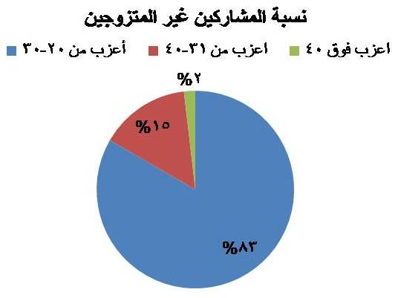
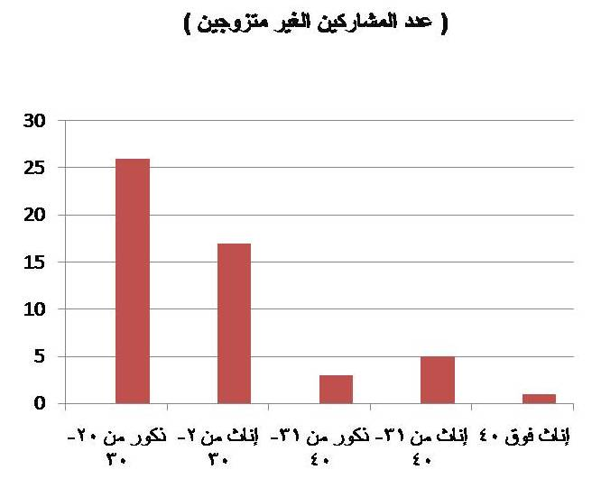
وهنا قد يكون السبب هو التأثر بالإحصاءات الغير دقيقه التي تبثها وسائل الإعلام الهادفة إلى إثارة الرأي العام أو قد يكون بسبب خوف كامن لدى أفراد المجتمع يُضخم لهم هذه الظاهرة المزعجة .
بعد البحث والتحري والعودة إلى المصادر الرسمية فإن المملكة العربية السعودية تعتبر من أقل الدول العربية من حيث نسبة تأخر سن الزواج حيث أن النسبة تشكل قرابة 10% من إجمالي عدد الإناث .
أما فيما يخص أسباب هذه الظاهرة فقد حصل إنخفاض دخل الفرد على أكبر نسبة إجماع من المشاركين بنسبة 76,8% وهذا دلالة على خطورته ، كما تفاوتت النسبة رغم إرتفاعها بين حياة االرفاهية 63,4% وإنشغال الفتاه بالتعليم والوظيفة 55,5% وغلاء المهور حصل على 67,1%

في ضوء هذه النتيجة نخلص إلى أن هذه المشكلة لابد لها من وقفه ذات شقين

أولاً .. لابد من العمل على إيضاح حقيقة حجمها للجمهور وتوعيتهم بإعداد الدراسات الحقيقية والمستندة إلى مصادرها الرسمية وتثقيف الجمهور بخصوص ذلك .

ثانياً .. العمل الجاد على مكافحتها إنتشارها والقضاء عليها قبل أن تتحول إلى معضلة حقيقية في حياة المجتمع تهدد استقراره .

توصيات الدراسة ..
- العمل على تثقيف المجتمع بأهمية دور الأسرة
- تثقيف الجمهور بفضائل الزواج في الإسلام
- محاولة الحد من رفع المهور والحث على ضبطها
- لابد من السعي لحل مشكلة غلا السكن لأنها من معضلات زواج الشباب
- حث الوالدين على إتباع الشرع في تزويج بناتهم بعيد عن الأعراف الغير مُنصفة
- توعية الجمهور بوجوب اخذ المعلومة من المصدر الرسمي
- عمل ندوات ومحاضرات للجمهور توضح لهم حقيقة هذه الظاهرة وطريقة محاربتها
- لابد من عمل الدراسات لتوضيح مدى تأثر المجتمع بهذه الظاهرة
- نشر أهمية الزواج بين الفتيات وعدم تأخيره بدعوى إكمال الدراسة أو التقدم الوظيفي
- وجوب محاربة البطالة وإيجاد الوظائف المناسبة للشاب السعودي ذات الدخل المناسب
- على رجال الأعمال عمل مشاريع خيرية أو تجارية بأسعار رمزيه تسهل على الشباب تكلفة حفلات الزواج
- وجوب تكاتف الجميع من أجل إلغاء جميع العوائق التي تمنع الزواج المبكر

المراجع ..

معن خليل عمر ، علم إجتماع الأسره
عبد المجيد سيد أحمد منصور ، دور الأسرة كأداة للضبط الإجتماعي
عبد المنعم عثمان عبدالله ..العنوسة أسبابها أثارها علاجها
نهى قاطرجي ، العنوسة .. معاناة إنسانيه تهدد البناء الإجتماعي
أميل دور كايم .. الإنتحار

وزارة التخطيط // http://www.mep.gov.sa/

الهيئة العامة للإحصاء بالمملكة // http://www.stats.gov.sa/ar

صحيفة المدينة // http://www.al-madina.com/node/582603

جمعية أسرتي ، الخدمات الإلكترونية

المعجم الوسيط

العدد | الموضوع | الصفحة
1 | الفصل الأول .. | 2
2 | مقدمة | 2
3 | مشكلة البحث | 3
4 | أهمية البحث | 4
5 | أهداف البحث | 4
6 | تساؤلات البحث | 5
7 | التعريفات | 6-7
8 | الفصل الثاني .. | 8
9 | أهمية الأسرة | 8
10 | منزلة الزواج في الإسلام | 8
11 | فوائد الزواج | 9
12 | الأثار المترتبة على العزوف عن الزواج | 10
13 | الدراسات السابقة | 10
14 | الإحصاءات السابقة | 11-12
15 | الفصل الثالث .. | 13
16 | منهج البحث | 13
17 | أدرة البحث | 13
18 | نوع الدراسة | 13
19 | مجالات البحث | 13
20 | الفصل الرابع .. | 14
21 | نتائج الدراسة | 14-21
22 | الفصل الخامس .. | 22
23 | مستخلصات الدراسة | 22-23
24 | التوصيات | 24
25 | المراجع | 25
26 | الفهارس | 26
27 | ملحق الإستبيان | 27-31

https://goo.gl/forms/YNn5QCSDLTm0lRtl1
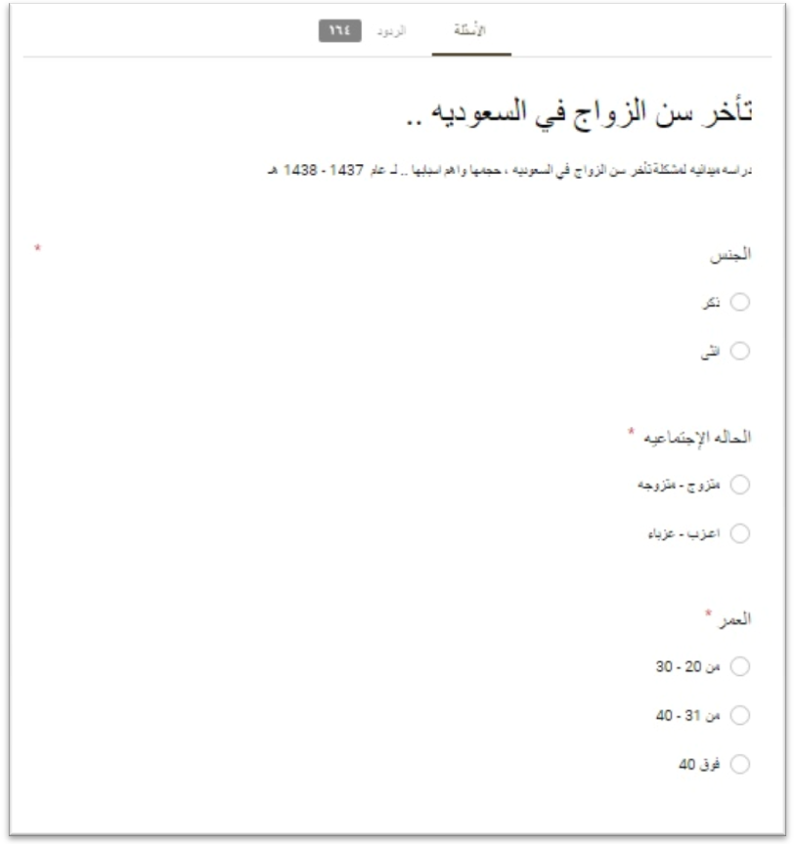
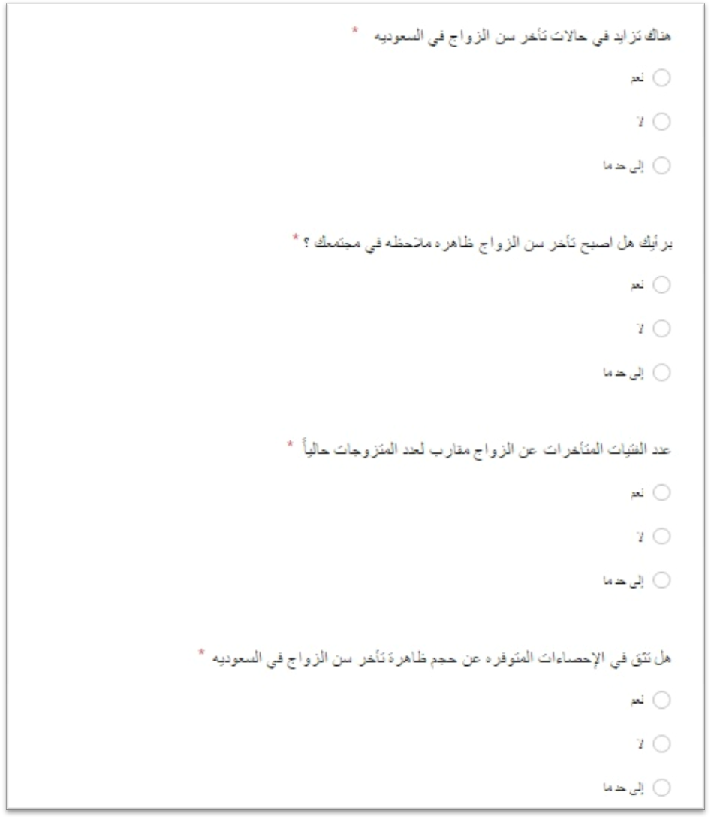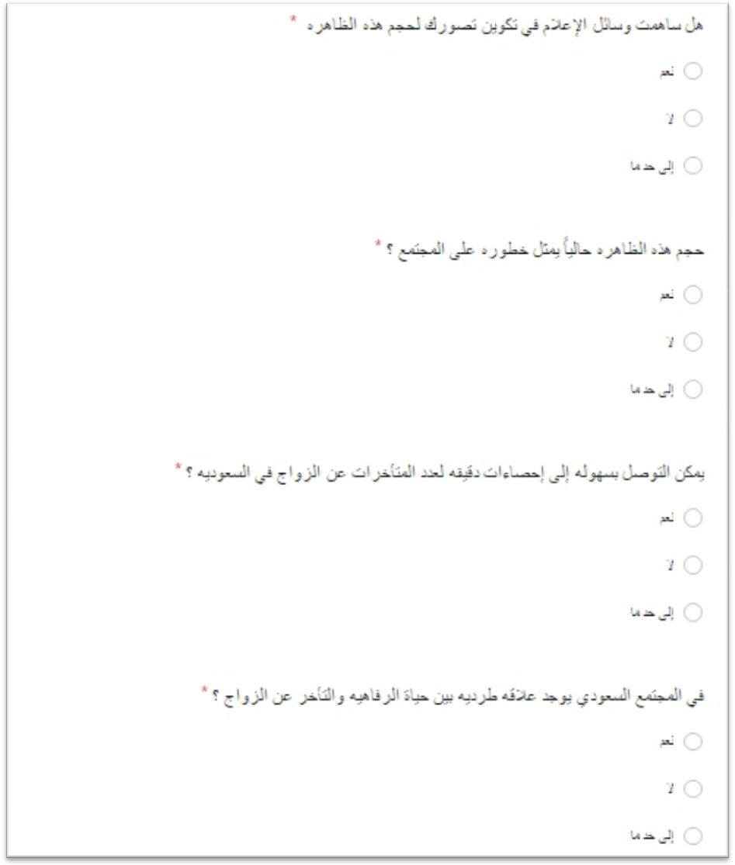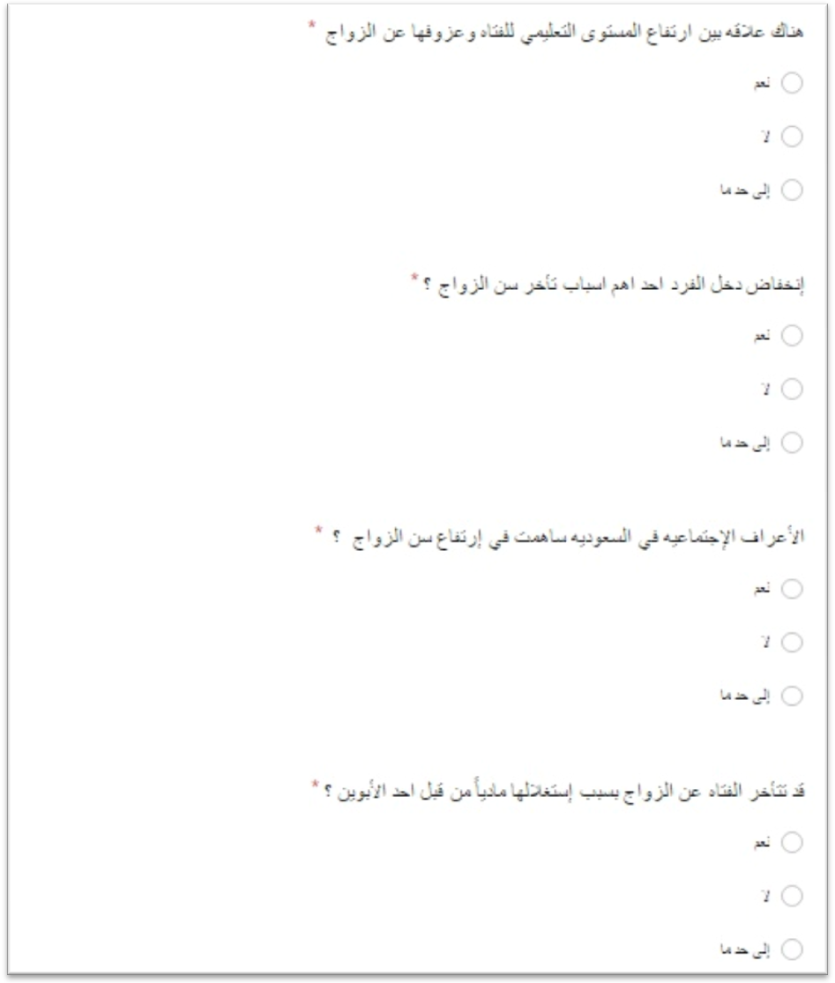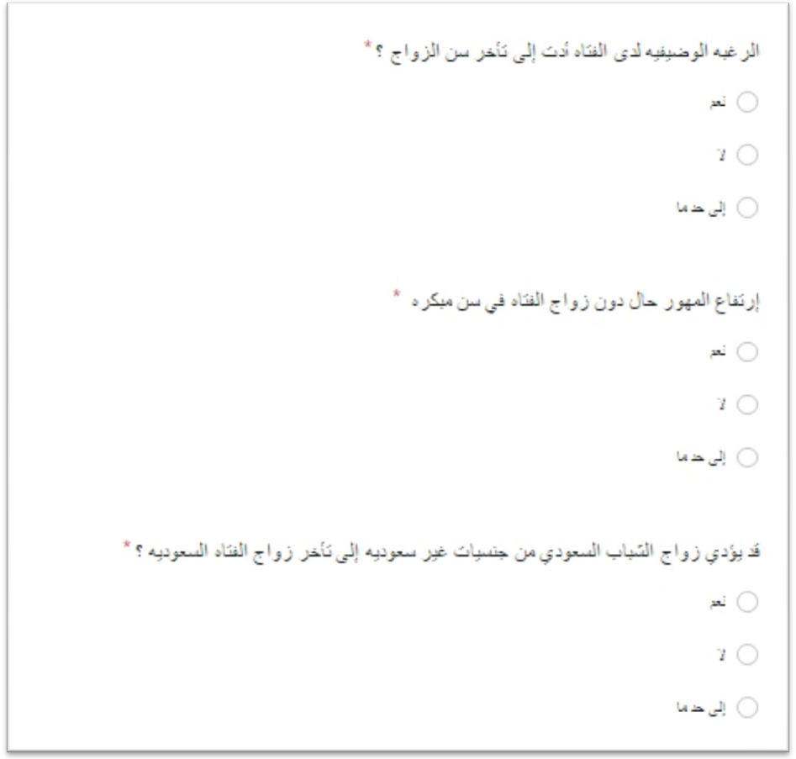

سورة النساء أية ( 1 )
سورة الروم الأية ( 21 )
حديث صحيح رواه الشافعي عن إبن عمر
سورة النور أية 32
لم تقصر الباحثة الإستبيان على الإناث فقط لان المشكلة قد تكون حساسة لدى البعض منهن وقد لا نحصل على إجابات واقعيه لذلك شمل الإستبيان الذكور أيضاً

